Wechselpräpositionen
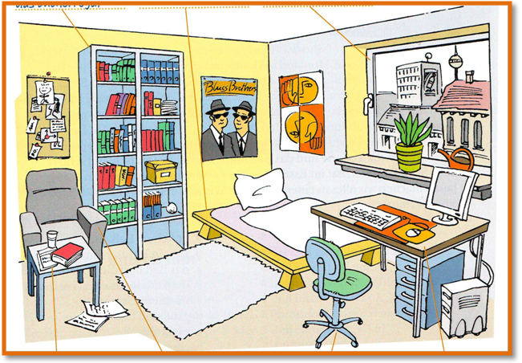
auf an in neben unter über vor hinter zwischen
Wohin?

Akkusativ
stellen
legen
Wo?

Dativ
stehen
liegen

Das ist das Zimmer von Maria. Wo stehen die Möbel?
Das Bücherregal steht ____ ____ Wand. Der Schreibtisch steht ____ ____ Fenster. ____ ____ Schreibtisch steht der Computer. Der Stuhl steht ____ ____ (___) Schreibtisch. Eine kleine Kommode steht ____ ____ Schreibtisch. ____ ____ Wand hängen Plakate. Das Bett steht ____ ____ Wand, ____ ____ Schreibtisch. ____ ____ Boden liegt ein Teppich. Der Sessel steht ____ ____ Regal. ____ ____ Sessel steht ein Beistelltisch. ____ ____ Beistelltisch liegt ein Buch. ____ ____ Buch liegt ein Blatt. Ein Glas steht noch ____ ____ Tisch. ____ ____ Tisch liegen Notizblätter. ____ ____ (___) Fenster steht eine Topfblume, ____ ____ Topfblume steht eine Gießkanne.

Maria will noch einen Kleiderschrank und einen Papierkorb kaufen und plant das ganze Zimmer umzugestalten. Welches Möbelstück kommt wohin?
Der neue Kleiderschrank kommt ____ ____ Bücherregal, wo früher der Sessel stand. Der Sessel kommt ____ ____ Schränke, er wird also mitten ____ (!) Zimmer stehen. Der neue Papierkorb kommt ____ ____ Schreibtisch. Die Topfblume kommt ____ ____ Schreibtisch. Sie will endlich Ordnung machen, die Notizblätter kommen also ____ _____ Schublade. Sie stellt alle Bücher ____ ____ Bücherregal. ____ ____ Bett will sie ein neues Plakat hängen. Was fehlt noch? Ja, ein Fernseher. Dafür hat sie aber keinen Platz.

